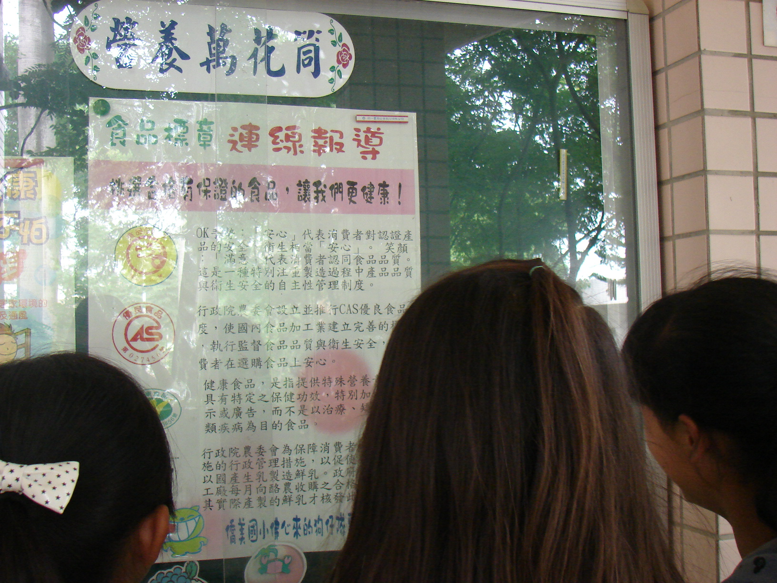
仔細看看，食品標章關係大家健康
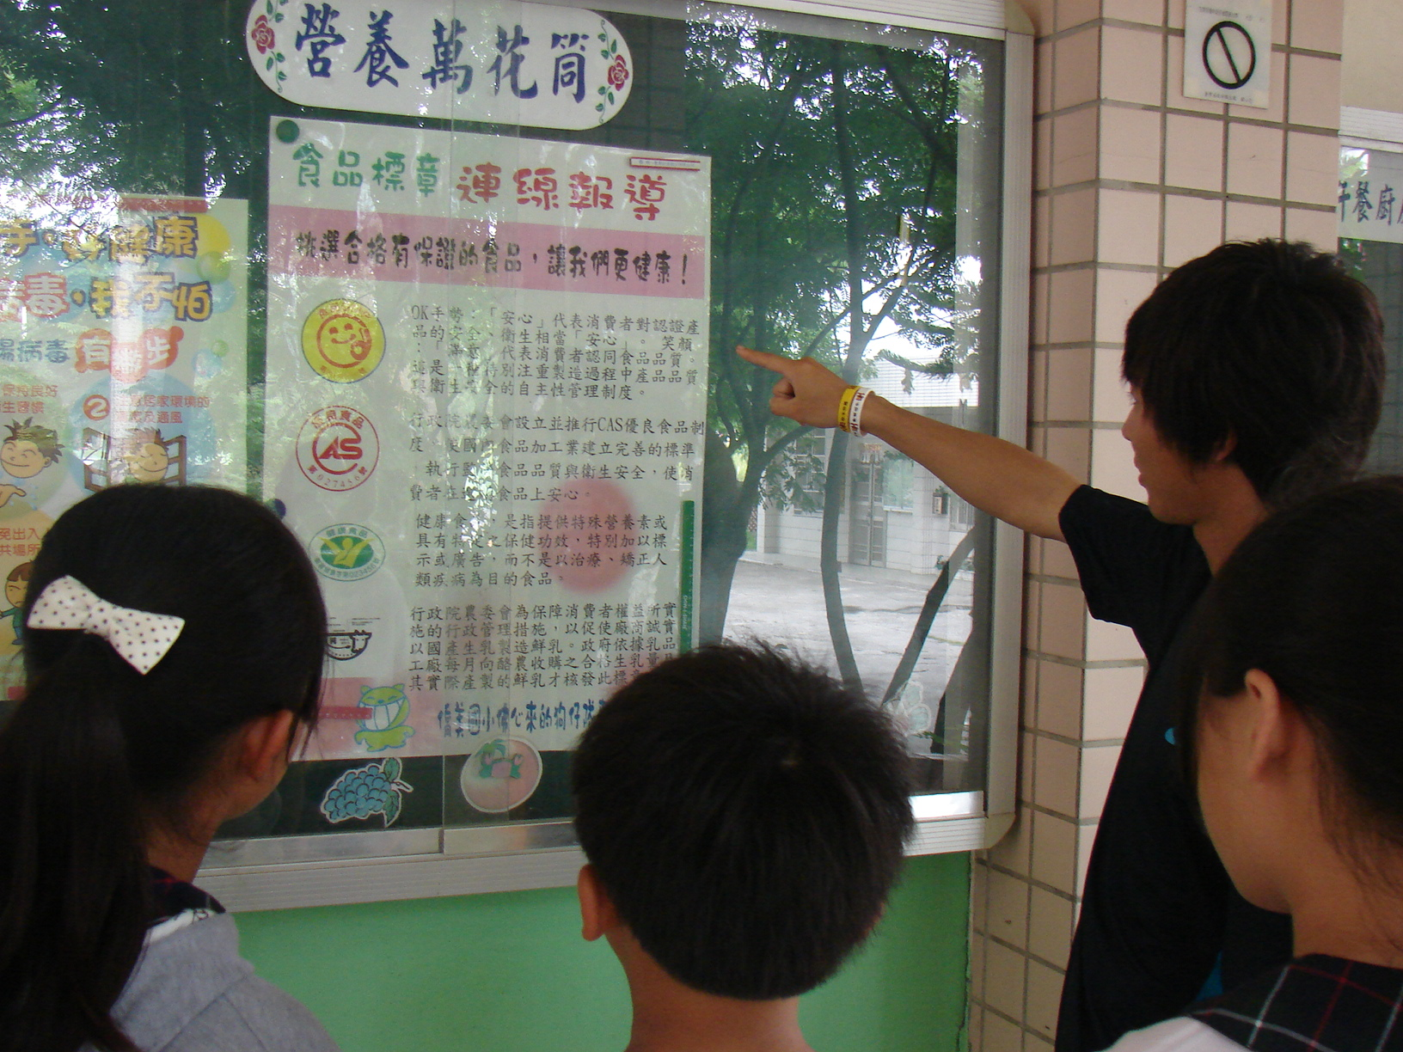
老師向小朋友解說食品標章的涵義
僑美國小「食品標章連線報導」活動照片

